PHÒNG GDĐT HUYỆN ĐẠI LỘC  TRƯỜNG THCS NGUYỄN DU | CỘNG HÒA XÃ HỘI CHỦ NGHĨA VIỆT NAM  Độc lập – Tự do – Hạnh phúc
Số: /KH-THCSND | Đại Quang, ngày 02 tháng 01 năm 2024

KẾ HOẠCH
Hướng dẫn giáo viên đăng tải hồ sơ chuyên môn
lên Website nhà trường

Căn cứ công văn số: 06/THCSND ngày 21 tháng 11 năm 2023 công khai hồ sơ chuyên môn nhà trường trên Website;
Căn cứ Kế hoạch số /KH-THCSND ngày…tháng…năm …. Kế hoạch thực hiện nhiệm vụ CNTT trong năm học 2023-2024;
Nay trường Tổ hỗ trợ CNTT lập Kế hoạch hướng dẫn giáo viên đăng tải hồ sơ chuyên môn lên Website nhà trường với các nội dung cụ thể như sau:
I. MỤC ĐÍCH - YÊU CẦU:
- Nhằm bồi dưỡng cho cán bộ, giáo viên, nhân viên toàn trường về kĩ năng ứng dụng công nghệ thông tin trong quản lí và giảng dạy, góp phần nâng cao hiệu quả công tác ứng dụng công nghệ thông tin trong quản lý, điều hành, xây dựng cơ sở dữ liệu tập trung, đồng bộ của ngành giáo dục và đào tạo.
- Đăng tải đầy đủ các hồ sơ chuyên môn theo quy định.
II. NỘI DUNG:
- Thời gian, địa điểm, thành phần và nội dung tập huấn
1.1 Thời gian: 01 buổi, 13h30 thứ năm ngày 11/01/2024.
1.2 Địa điểm: Hội trường THCS Nguyễn Du.
1.3 Thành phần tham gia:
- Toàn thể Giáo viên trong nhà trường.
2. Nội dung, chương trình tập huấn
- Giới thiệu bố cục các chuyên mục cần lưu trữ hồ sơ chuyên môn theo quy định trang Web.
- Làm quen với các thao tác cơ bản.
- Thực hành.
III. TỔ CHỨC THỰC HIỆN:
1. Tổ hỗ trợ CNTT:
- Phân công cán bộ phụ trách: chịu trách nhiệm hướng dẫn cho cán bộ, giáo viên trong toàn trường.
- Tập huấn lại cho cán bộ, giáo viên trong toàn trường theo kế hoạch đã đề ra;
- Xây dựng và cập nhật các chuyên mục theo yêu cầu lên Cổng thông tin điện tử của nhà trường.
2. Cán bộ, giáo viên của trường: Thực hiện nghiêm túc các buổi tập huấn chuyên môn, nghiệp vụ;
V. TỔ CHỨC THỰC HIỆN
Trên đây là Kế hoạch hướng dẫn giáo viên đăng tải hồ sơ chuyên môn lên Website nhà trường. Đề nghị CBVC, các tổ chuyên môn thực hiện đúng mục đích và yêu cầu đã đề ra để buổi tập huấn đạt kết quả cao./.
Nơi nhận:  - PGD (để báo cáo)  - HT, PHT (để chỉ đạo và thực hiện);  - Thành viên tổ hỗ trợ CNTT (để t/hiện);  - Các tổ trưởng chuyên môn, VP (để t/hiện);  - Lãnh đạo Đoàn thể (để phối hợp);  - Lưu: VT, CM, Tổ CM. | HIỆU TRƯỞNG CÁN BỘ PTCNTT  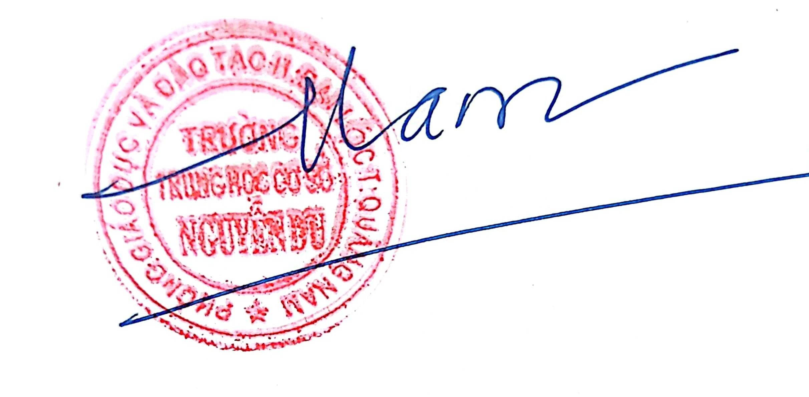  Nguyễn Thị Hải Vân Lê Thị Bảo Ngà | hi

